Всероссийский урок ОБЖ в школе

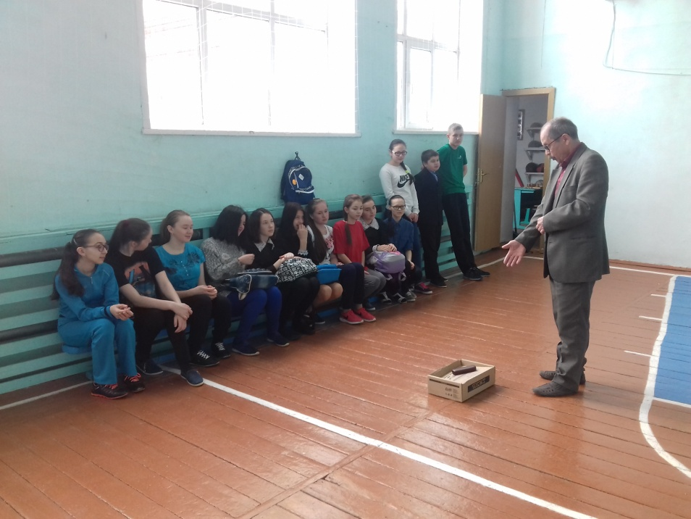
Остерегайтесь террористов!

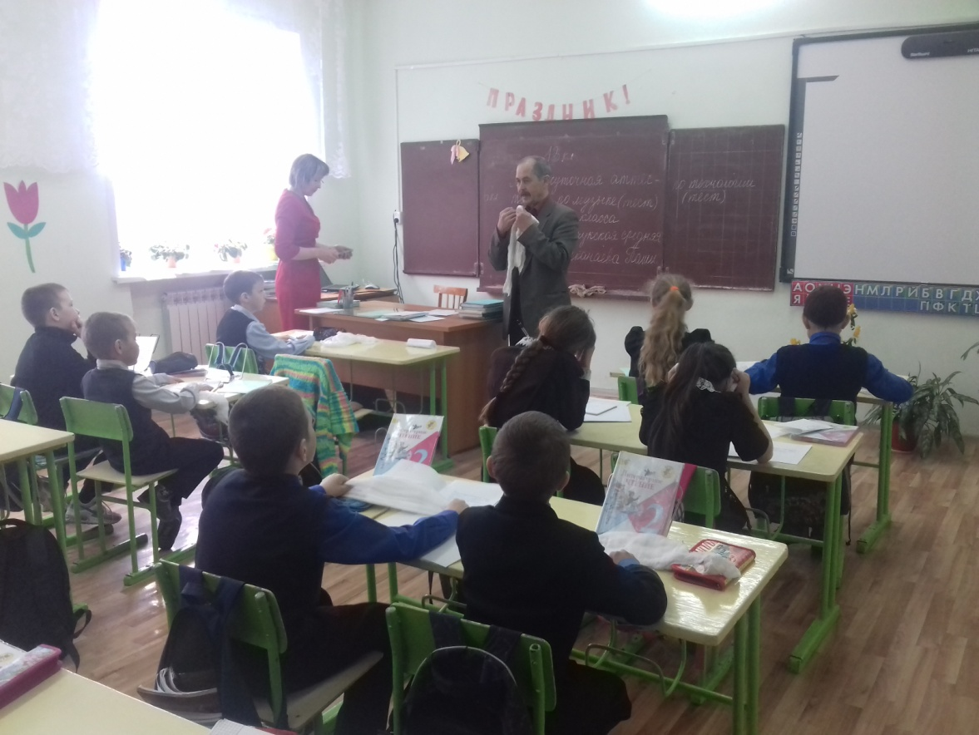
Будь готов к гражданской обороне!

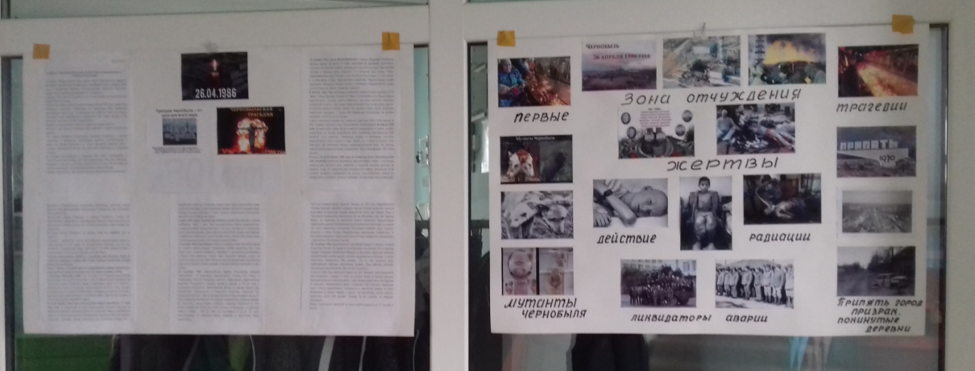
Последствия катастрофы на Чернобыльской атомной электростанции

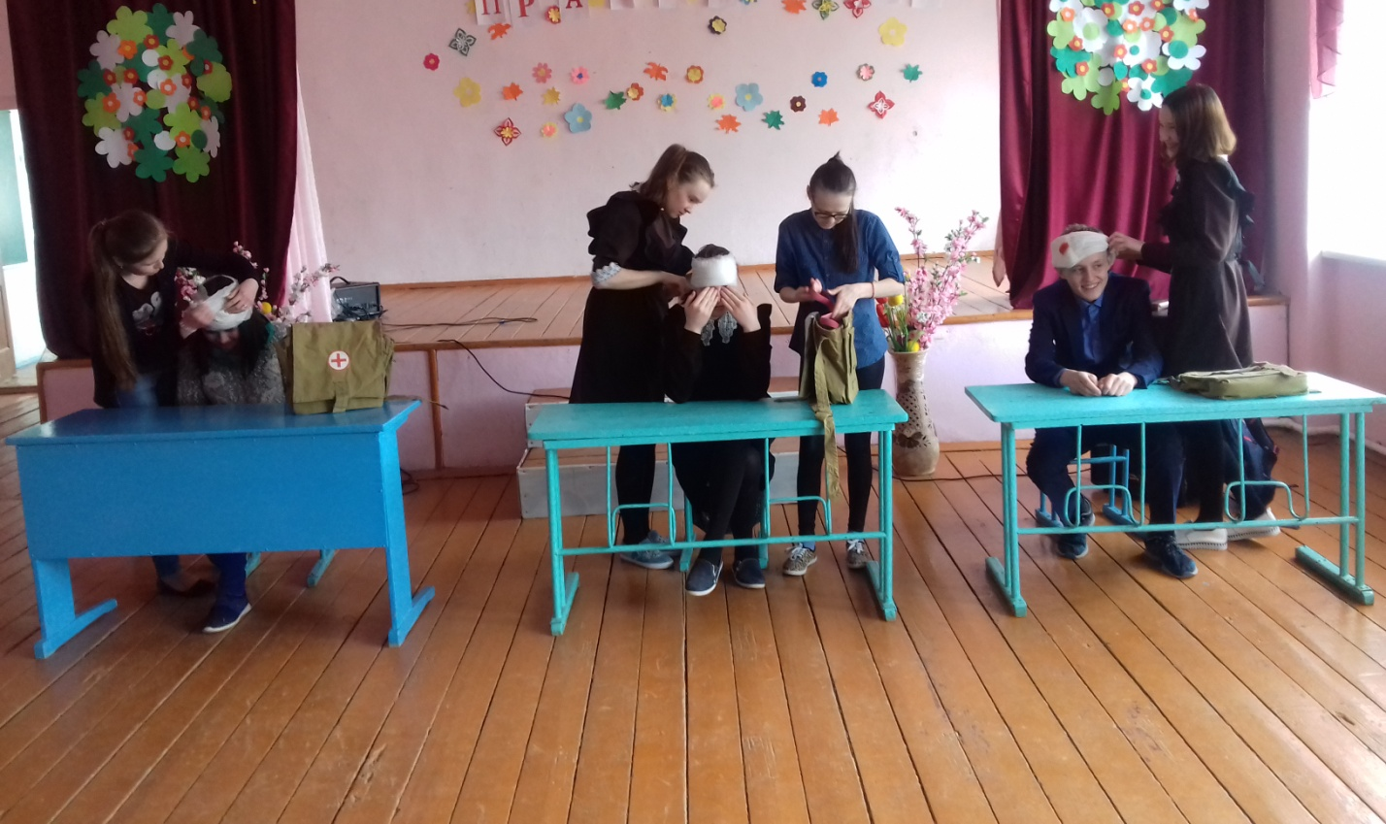
Оказание первой медицинской помощи пострадавшим

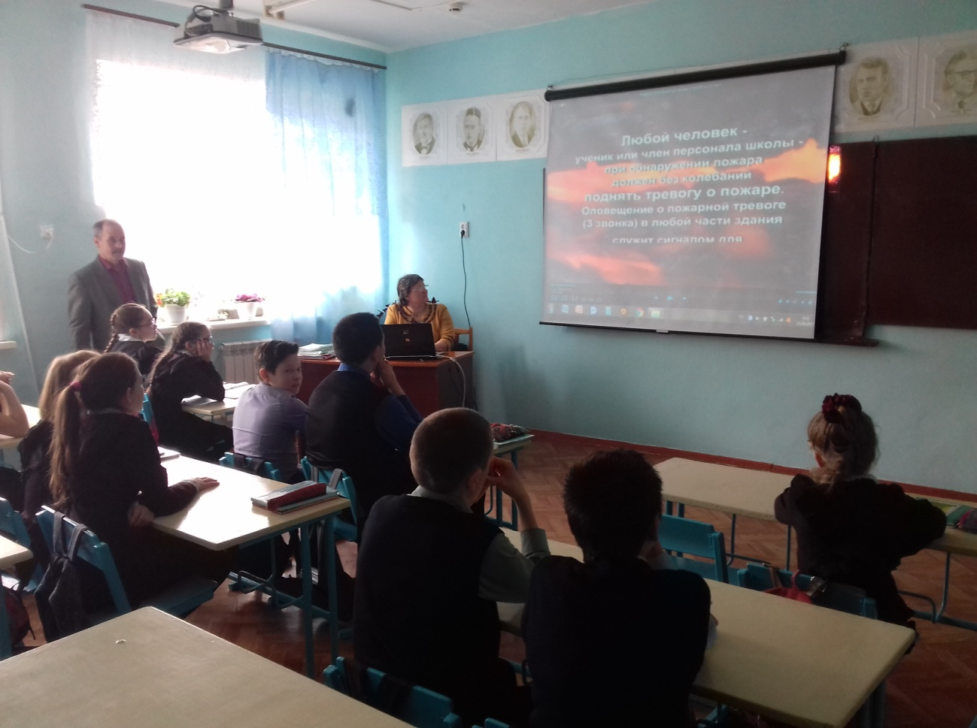
Урок по противопожарной безопасности

